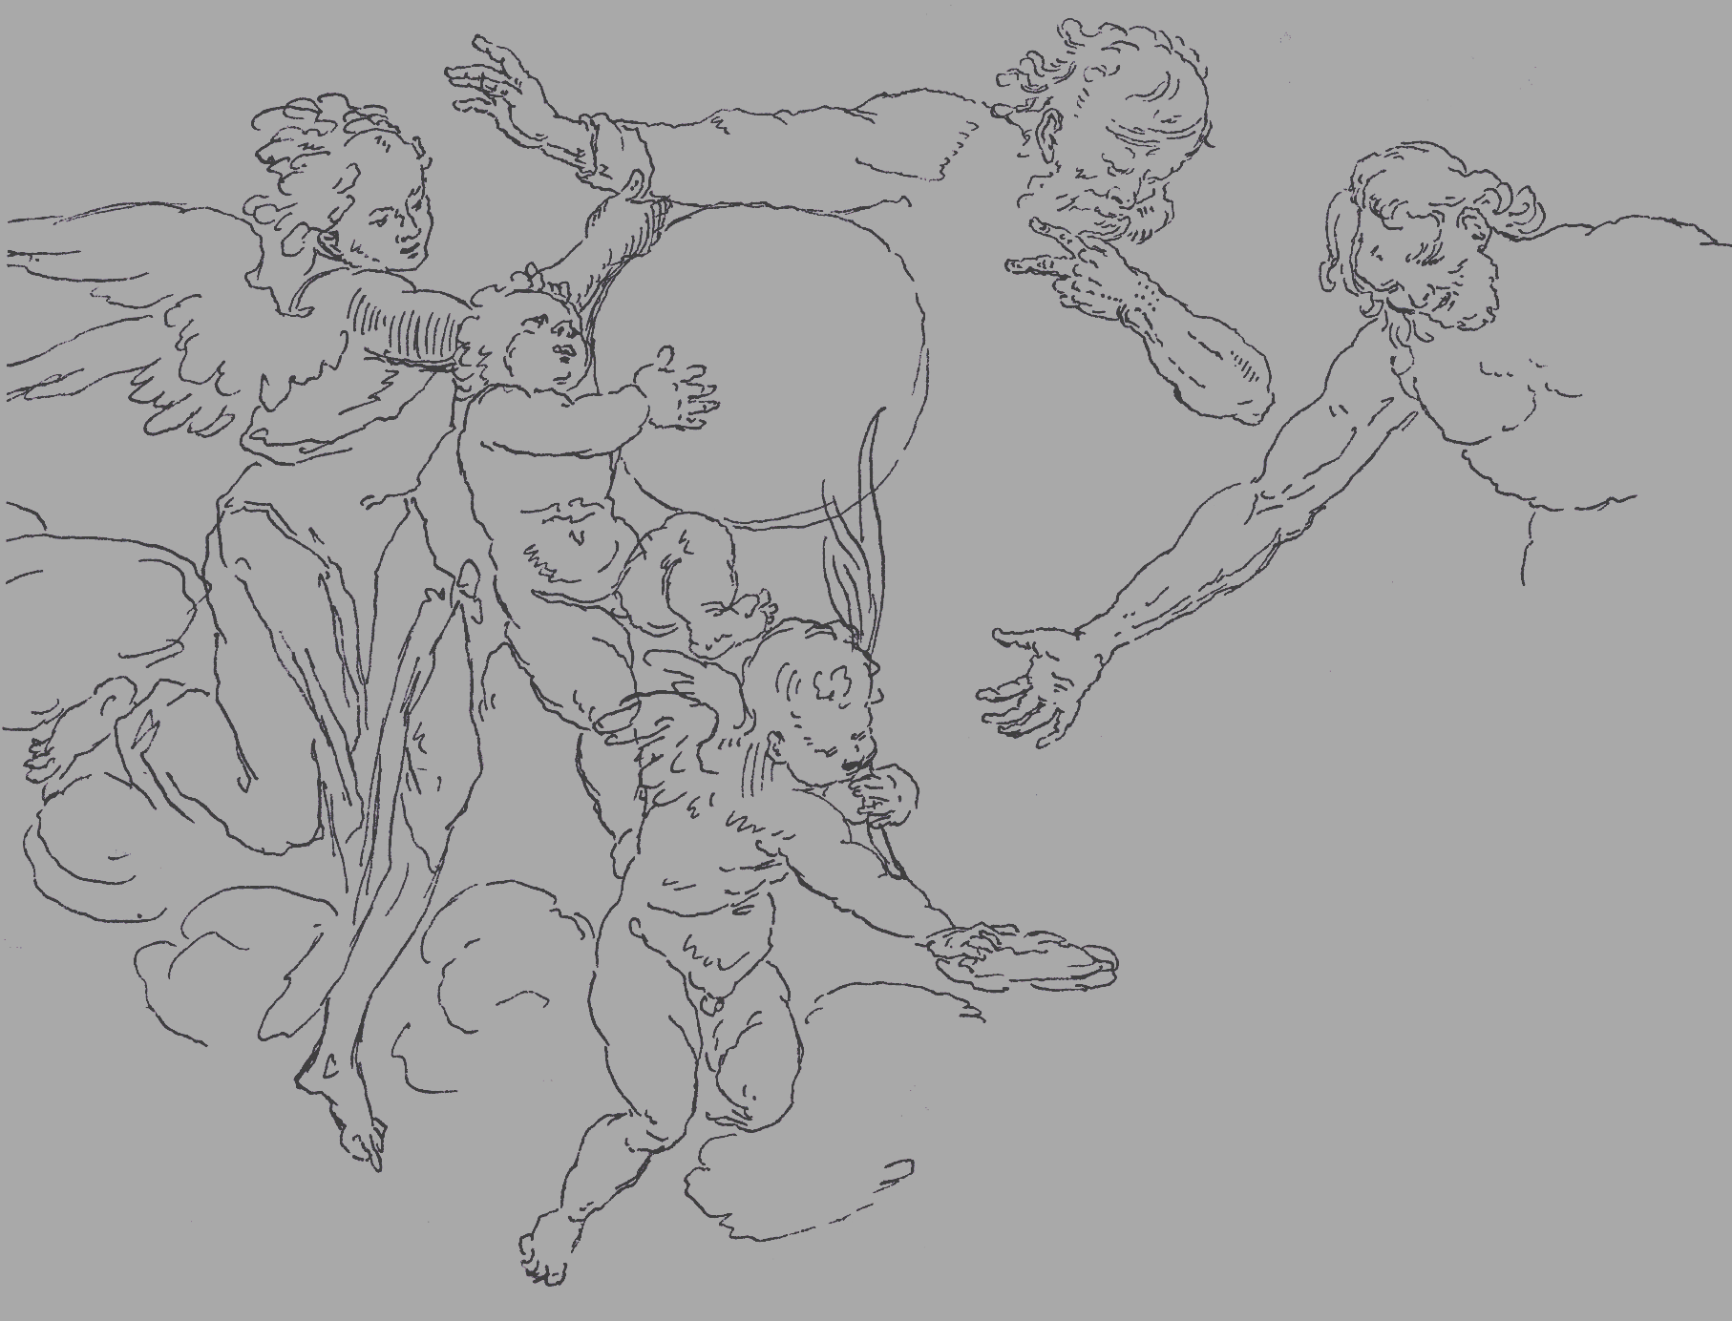

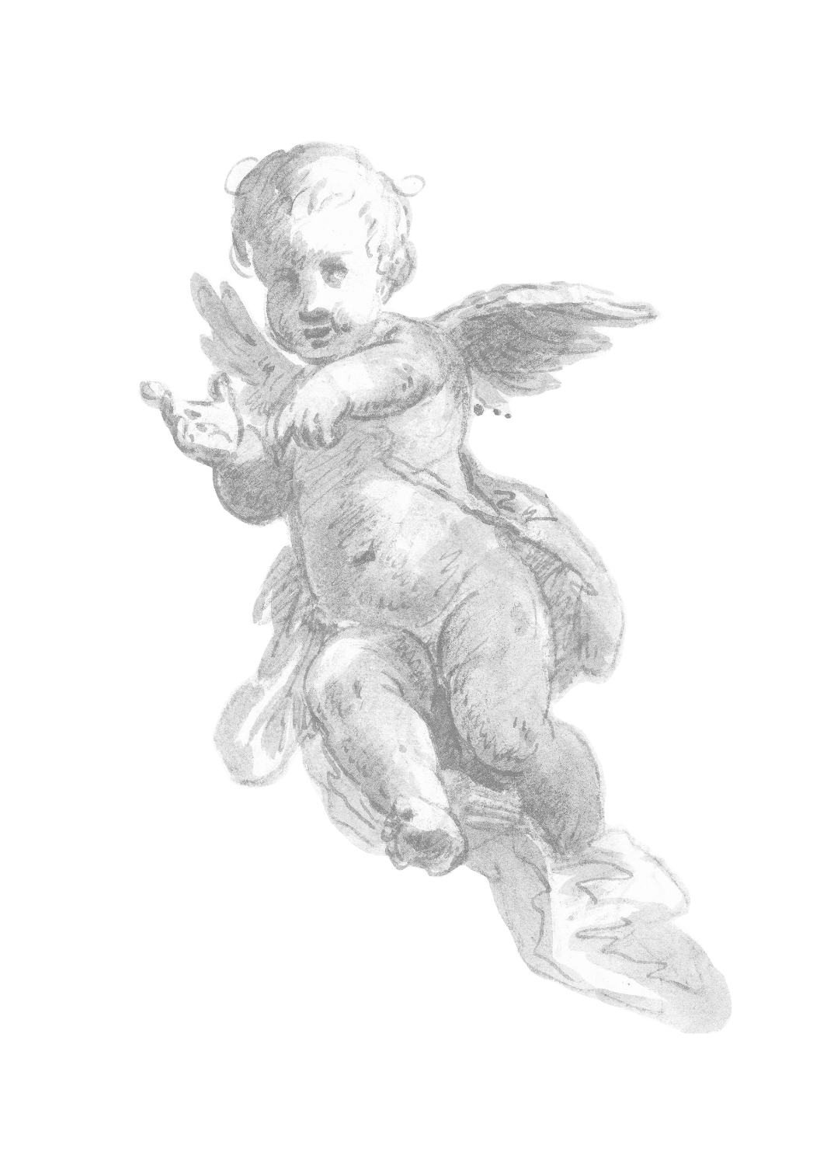
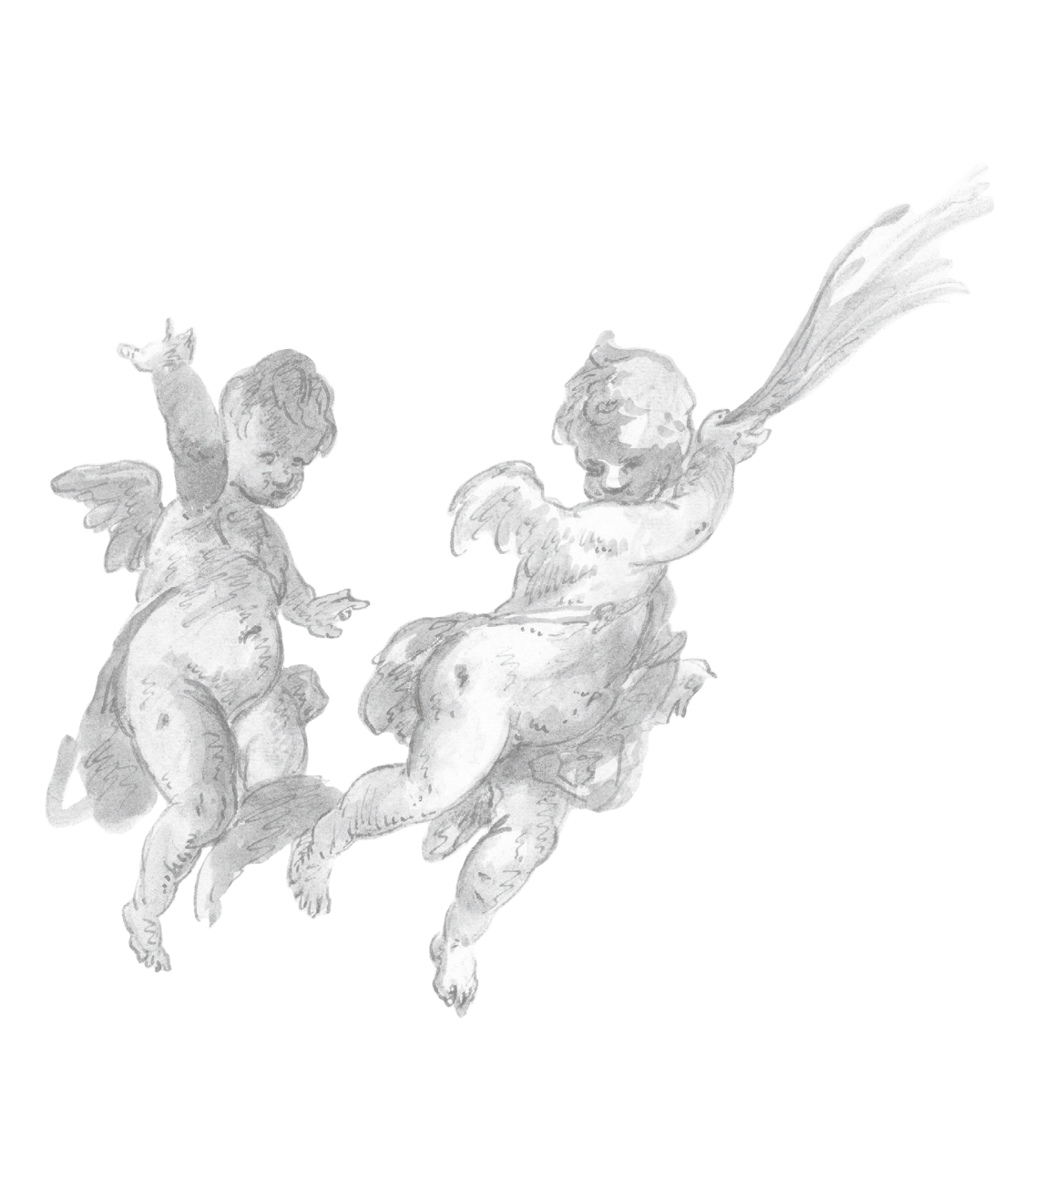
Rysunek
z modela

Czym jest warsztat artysty?
Wbrew pozorom nie jest to tylko pomieszcze- nie, w którym artysta tworzy, nie jest to też tylko jego pracownia. Warsztatem nazywamy również wszystkie metody i środki wyrazu stosowane w pracy artystycznej.

Andrzej Radwański tworzył malowidła monumentalne, obrazy sztalugowe, grafiki i rysunki. Starał się wciąż doskonalić swój warsztat. Szkicował rzeźby i elementy architektury w krakowskich świątyniach, ucząc się przy tym anatomii, odpowiednich proporcji oraz światło- cienia. Nie ograniczał się jednak tylko do przerysowy- wania – na podstawie tego, co widział, tworzył własne kompozycje.

W karcie pracy wykorzystano fragmenty ze szkicu Andrzeja Radwańskiego
Studia aniołków
24–25 października 1738
tusz, rysunek piórkiem na papierze z filigranem, lawowany
Muzeum Książąt Lubomirskich w Zakładzie Narodowym im. Ossolińskich we Wrocławiu, Zbiór Pawlikowskich

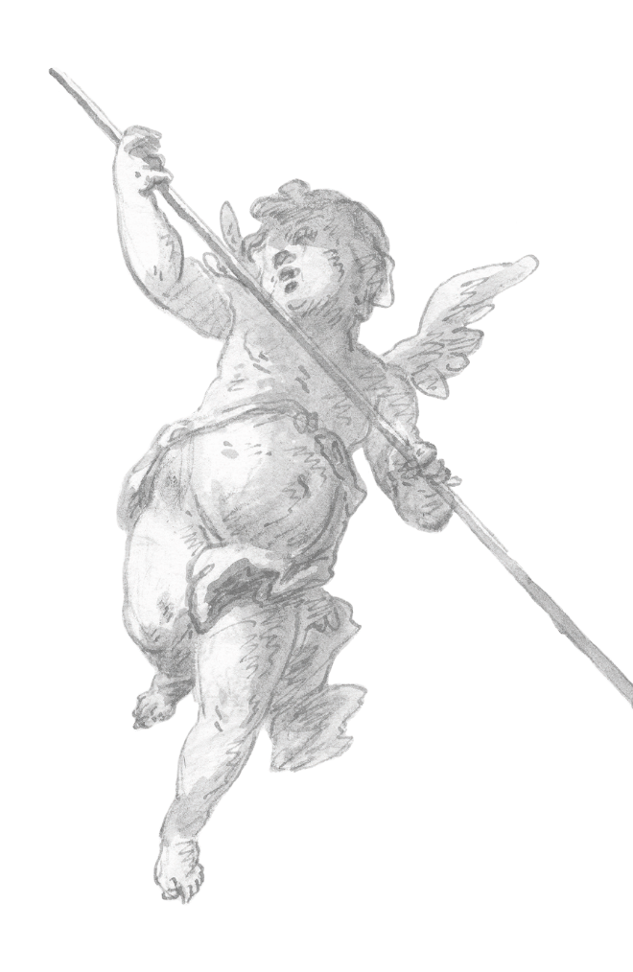
Jeśli chciałbyś/chciałabyś tak jak Andrzej Radwański osiągnąć mistrzo- stwo w rysunku, zacznij od szkicowania rzeźby. Rzeźba jest trójwymia- rowa i, co ważne, nieruchoma – zmieni się, jeśli zostanie inaczej oświe- tlona. Udaj się ze szkicownikiem na spacer, może niedaleko Twojego domu znajduje się pomnik, rzeźba, świątynia, muzeum?
Wykonaj szkic obiektu, który Cię zainteresuje, z różnych stron.

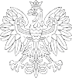

Mecenas Edukacji i Projektów Społecznych:

Na okładce wykorzystano szkic Andrzeja Radwańskiego
Bóg Ojciec i Jezus Chrystus
tusz, rysunek piórkiem na papierze
Muzeum Książąt Lubomirskich w Zakładzie Narodowym im. Ossolińskich we Wrocławiu, Zbiór Pawlikowskich

